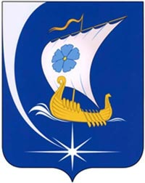

Администрация Пучежского муниципального района
Ивановской области

П О С Т А Н О В Л Е Н И Е

от 09.06.2014 № 277 - п
г.Пучеж

О внесении дополнений в постановление администрации района
от 13.11.2013 № 626-п

В соответствии со статьей 179 Бюджетного кодекса Российской Федерации, Уставом Пучежского муниципального района

постановляю:

1. Внести следующие дополнения в постановление администрации Пучежского муниципального района от 13.11.2013 № 626-п «Об утверждении муниципальной программы «Развитие туризма в Пучежском муниципальном районе»:

  - Текст постановления дополнить пунктом следующего содержания:
«4. Настоящее постановление вступает в силу после его официального опубликования и распространяется на правоотношения, связанные с формированием бюджета Пучежского муниципального района, начиная с формирования бюджета Пучежского муниципального района на 2014 год и на плановый период 2015 и 2016 годов».

- Контроль за исполнением постановления возложить на заместителя главы администрации Пучежского муниципального района Лобанову Н.Т.

- Настоящее постановление вступает в силу с момента подписания и распространяется на правоотношения, возникшие с 01.01.2014.

И.о. Главы администрации
Пучежского муниципального района: Л.А. Швецова

